زانكۆی پۆلیته‌كنیكی هه‌ولێر ژماره‌: 345
كۆلیژی ته‌كنیكی كارگێری هه‌ولێر به‌روار:26 \4\2022
لێژنه‌ی به‌رزكردنه‌وه‌ی پله‌ی زانستی
به‌ڕێز : دکتۆر محمد عمر احمد / زانكۆى سەلاحەددین
ب: هه‌ڵسه‌نگاندنی توێژینه‌وه‌
سڵاو و ڕێز
له‌به‌ر به‌رزی پایه‌ی زانستی به‌ڕێزتان. هاوپێچ (2) توێژینه‌وه‌ی زانستی یه‌كێك له‌ مامۆستایانی زانكۆكه‌مان كه‌ بۆ مه‌به‌ستی به‌رزكردنه‌وه‌ی پله‌ی زانستی له‌ مامۆستای یاریدەدەر بۆ مامۆستا پێشكه‌شی كردوون بۆ به‌ڕێزتان ده‌نێرین به‌ مه‌به‌ستی هه‌ڵسه‌نگاندن به‌پێی فۆرمی هاوپێچ كراو. هیوادارین له‌ ماوه‌ی 20 ڕۆژ هه‌ڵسه‌نگاندنه‌كه‌مان به‌ده‌ستبگاته‌وه‌.
هاوكاری به‌ڕێزتان به‌رز ده‌نرخێنین.
له‌گه‌ڵ رێزماندا
هاوپێچ:
- 2 توێژینه‌وه‌ به‌م ناونیشانانه‌:
- An Empirical Investigation on the Impact of the New Electronic Educational Facilities at Kurdistan Universities as Related to E education Management
Syste
- The Impact of ICT Acquisition, Online courses, and Management System on Cultural Differences and English Language as Related to the Moderator Effort Expectancy: A Case Study at EPU
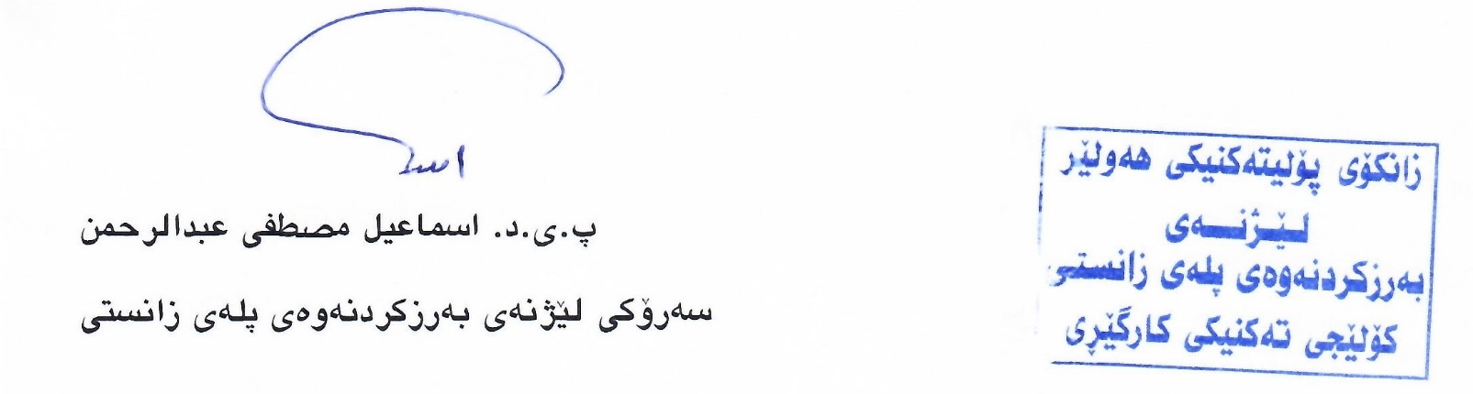
2- فۆرمی هه‌ڵسه‌نگاندن.

